Видатки на соціальний захист та соціальне забезпечення : планування та виконання

Тамарін В. Я.

ЗМІСТ

ВСТУП ………………………………………………………..………………3
РОЗДІЛ 1. ТЕОРЕТИЧНІ ЗАСАДИ ВИДАТКІВ БЮДЖЕТУ НА СОЦІАЛЬНИЙ ЗАХИСТ ТА СОЦІАЛЬНЕ ЗАБЕЗПЕЧЕННЯ……………7
1.1. Економічний зміст і класифікація видатків на соціальний захист і соціальне забезпечення громадян ………………………………………..……….7
1.2. Джерела, форми та методи фінансового забезпечення соціального захисту населення …………………………………………………………….……15
Висновки до розділу 1……………………………………………………….22
РОЗДІЛ 2. ДІЮЧА ПРАКТИКА ФОРМУВАННЯ ТА ВИКОНАННЯ ВИДАТКІВ НА СОЦІАЛЬНИЙ ЗАХИСТ В УКРАЇНІ …………………….24
2.1. Моніторинг динаміки планування та виконання видатків на соціальний захист та соціальне забезпечення…………………………………….24
2.2. Аналіз бюджетного фінансування соціального захисту громадян ….32
Висновки до розділу 2……………………………………………………….39
РОЗДІЛ 3. НАПРЯМИ УДОСКОНАЛЕННЯ ПРОЦЕСУ ПЛАНУВАННЯ ТА ВИКОНАННЯ ВИДАТКІВ НА СОЦІАЛЬНИЙ ЗАХИСТ ТА СОЦІАЛЬНЕ ЗАБЕЗПЕЧЕННЯ НАСЕЛЕННЯ В УКРАЇНІ.41
3.1 Зарубіжний досвід здійснення видатків на соціальний захист і соціальне забезпечення ….…………………….…………………… …..………..41
3.2 Напрями підвищення ефективності планування та виконання видатків на соціальний захист та соціальне забезпечення…………….…………………...52
Висновки до розділу 3……………………………………………………….56
ВИСНОВКИ …………………………………………………… …………..57
СПИСОК ВИКОРИСТАНИХ ДЖЕРЕЛ …………………… ………….60

ВСТУП
Актуальність теми дослідження. Останні десятиліття відзначилися особливими трендами, що перетворили соціальний захист у ключову соціальну проблему. З одного боку, тиск міжнародної конкуренції змушує бізнес наполягати на зниженні витрат виробництва, пов’язаних із соціальними витратами. З іншого боку, демографічні тенденції, насамперед, пов’язані зі зростанням економічної міграції, призводять до посилення соціальної поляризації суспільства, перетворюючи соціальний захист у головний інструмент зниження соціальної напруженості. Українське суспільство перебуває в руслі загальносвітових тенденцій і вимушено зважати на виклики глобальної економічної конкуренції, але при цьому воно переживає період кардинальних соціально-економічних трансформацій, що підсилюють тиск на систему соціального захисту.
Сьогодні Україна опинилася в умовах соціальної диференціації населення, падіння рівня життя, відсутності соціальної захищеності населення та їхньої невпевненості у сьогоденні . Бюджетні та позабюджетні джерела фінансового забезпечення соціального захисту населення не забезпечують належного рівня соціально-економічного розвитку країни та добробуту її громадян. Тому одним з ключових питань є вирішення проблем фінансового забезпечення соціального захисту громадян, яке має базуватись на покращенні фінансування соціальних заходів, які передбачені відповідними програмами, які, можуть сприяти руху економіки та покрщення рівню життя.
Проблеми соціального захисту населення в різних його аспектах цікавлять багатьох вітчизняних і зарубіжних учених. Зокрема, слід виділити роботи вчених-економістів Н. Болотіної, Н. Борецької, М. Карліна, Л. Клівіденко, М. Мальованого, В. Роїка, М. Руженського, М. Тімофєєвої, М. Шавариної, Н. Шаманської, С. Якимчук та інших. Незважаючи на велику цікавість з боку суспільства, української науки і практики, проблеам соціального захисту громадян надається недостатня увага. Сучасний стан, як з різних причин залишаються невирішеними декілька проблем, що негативно позначається на щаблі розвитку суспільства. У державі не відпрацьовано комплексний підхід щодо поліпшення фінансового забезпечення соціального захисту, внаслідок чого розробка соціальної політики здійснюється без належного обґрунтування, організаційно-правової та фінансової бази. Вагомість та актуальність зазначених проблем, а також науково-теоретична і практична цінність їх вирішення зумовили вибір теми дослідження.
Метою дослідження є розробка теоретичних питань планування та виконання виплат на захист соціальний та соціальне забезпечення та визначення головних напрямів удосконалення даної системи фінансування захисту соціального , спрямованих на поліпшення процесу планування соціальних виплат та покращення рівня забезпечення соціального захисту суспільства. Для досягнення цієї цілі необхідно вирішити такі фундаментальні завдання:
Відповідно до поставленої мети, завданням даної роботи є: - розкрити сутність, зміст і класифікацію видатків бюджету на соціальний захист і соціальне забезпечення населення;
- розглянути джерела, форми та методи фінансового забезпечення соціального захисту населення;
- провести моніторинг руху планування та виконання виплат на захист населення в соціальній сфер та соціальне забезпечення;
- проаналізувати бюджетного фінансування соціального захисту громадян;
- виокремити можливості використання досвіду інших держав в Україні щодо виплат на захист та соціальне забезпечення;
- розробити напрями поліпшення ефективності планування та виплат на захист та соціальне забезпечення.
Об’єктом дослідження є видатки на соціальний захист та соціальне забезпечення.
Предметом дослідження є теоретичні та практичні засади планування та виконання видатків на соціальний захист та соціальне забезпечення.
Методи дослідження. У роботі використовується сукупність методів і підходів, які дозволяють реалізувати однорідну єдність дослідження. За допомогою системного та структурного методів розкрито сутність видатків на соціальний захист і соціальне забезпечення суспільства. За допомогою порівняльного та факторного методів узагальнено досвід фінансового забезпечення системи соціального захисту і соціального забезпечення населення у країнах з розвинутою економікою. Використання математично-статистичних методів, аналізу і синтезу дозволило визначити тенденції фінансування видатків на соціальний захист і соціальне забезпечення населення з державного бюджету.
Інформаційною базою дослідження стали законі та нормативні акти України, монографії та інші наукові статті провідних українських та зарубіжних вчених, статистичні матеріали та звітні дані Міністерства соціальної політики України, Державної казначейської служби України, Державної статистичної служби України.
Наукова новизна полягає в теоретичному підґрунті основи та змісту захисту населення в соціальній сфері та соціального забезпечення і розробці практичних рекомендацій відповідно поліпшення планування та виплат на захист та соціальне забезпечення в русі покращення рівня соціального захисту в Україні.
Практичне значення одержаних результатів є в тому, що наданий в роботі підходи та отримані результати мають практичне значення і можуть бути використані органами державної влади та місцевого самоврядування при вирішенні питань фінансового забезпечення соціального захисту та соціального забезпечення громадян в Україні.
Структура та обсяг роботи. Випускна кваліфікаційна робота складається зі вступу, трьох розділів, висновків та списку використаних джерел. Основний зміст роботи викладено на 59 сторінках. Робота містить 8 таблиць, 5 рисунків. Список використаних джерел налічує 60 найменувань.

Розділ 1
Теоретичні засади ВИДАТКІВ БЮДЖЕТУ НА соціальнИЙ захист ТА СОЦІАЛЬНЕ ЗАБЕЗПЕЧЕННЯ

1.1. Економічний зміст і класифікація видатків на соціальний захист та соціальне забезпечення населення
Соціальний захист займає одне з ключових, визначених місць в житті держави і суспільства. Вона безпосередньо залежить від розвитку економіки і тісно пов'язаний з політикою і соціальним благополуччям людей і непрацюючих верств населення.
Соціальний захист – явище нестабільне, якому притаманні риси видозмінювання в залежності від державного та суспільного устрою, політичного становища, економічного та соціального розвитку кожної конкретної країни на певному етапі її існування. Так, в Україні система соціального захисту виникла не одразу і не у такому вигляді, як у теперішній час. Процес формування та розвитку системи соціального захисту розпочався ще у ІІ сторіччі до н. е., коли на нашій території проживали племена сарматів, та триває й досі.
Термін «соціальний захист», який хоча й вживається в Конституції України, національному та міжнародному законодавстві, науковій літературі, соціальній та юридичній практиці, доволі по-різному трактується навіть у законодавчих актах.
Зокрема, у ст. 46 Конституції України зазначено, «що громадяни мають право на соціальний захист, що включає право на забезпечення їх у разу повної, часткової або тимчасової втрати працездатності, втрати годувальника, безробіття з незалежних від них обставин, а також у старості та інших випадках, передбачених законом. Це право гарантується загальнообов'язковим державним соціальним страхуванням за рахунок страхових внесків громадян, підприємств, установ і організацій, а також бюджетних та інших джерел соціального забезпечення; створенням мережі державних, комунальних, приватних закладів для догляду за непрацездатними» [16].
Поняття соціальний захист застосовується і в міжнародних актах. Так, у ст. 10 Хартії основних соціальних прав працівників «передбачено, що відповідно до національних нормативних положень кожний працівник у країнах Європейського Союзу має право на достатній соціальний захист і залежно від свого статусу і розміру підприємства, на якому він працює, користується відповідними соціальними благами. Особи, які не можуть увійти або знову вступити на ринок праці і не мають засобів до існування, повинні отримувати достатню соціальну допомогу з врахуванням особистих обставин» [44].
Однак на законодавчому рівні в Україні немає чіткого тлумачення самого поняття «соціальний захист» та його сутності, що є значною прогалиною вітчизняного законодавства.
У науковій літературі також неодноразово робилися спроби дослідити цей важливий феномен суспільно-політичного буття та досягти врешті-решт однозначного його тлумачення. Погляди вчених на трактування сутності дефініції «соціальний захист подано у табл. 1.1.
При всьому розмаїтті трактувань соціального захисту вважаємо, що основні особливості даного поняття повинні охоплюватися одним визначенням, а саме соціальний захист − це діяльність українських і недержавних інститутів щодо здійснення рішень економічного, організаційного характеру, які направлені на попередження або зниження негативних наслідків для населення і її сім’ї при настанні соціально значимих обставин (зокрема соціальних ризиків), а також на збереження та відновлення гідного й необхідного рівня їх соціального добробуту та безпеки.
Соціальний захист варто розглядати як одну із функцій держави щодо забезпечення соціального становища громадян, яке склалося в результаті дії соціальних ризиків, а також відповідно до умов, які визначають їх невід’ємні та загальновизнані права. Соціальний захист являється, він здійснюється, а з іншого − системою інститутів, що його забезпечують благодійні організації, а також громадські та політичні організації, які здійснюють соціальний захист різних груп і прошарків населення.
Таблиця 1.1
Підходи до визначення поняття «соціальний захист»*
Автор(и) | Діяльність держави, спрямована на забезпечення формування й розвитку повноцінної особистості | Сукупність економічних і правових гарантій, що забезпечують дотримання соціальних прав громадян | Комплекс організаційно-правових та економічних заходів, спрямованих на забезпечення життя, здоров’я та добробуту громадян | Виявлення і нейтралізація негативних факторів і соціальних ризиків, що впливають на особистість | Надання державної допомоги, пільг та інших видів соціальної підтримки на випадок складних життєвих обставин | Досягнення соціально прийнятного рівня життя, створення умов для самореалізації й утвердження в житті
Борецька Н. П.  [6] |  | + |  |  | +
Внукова Н. М., Кузьминчук Н. В.  [7] | + | + |  | + | + | +
Єпіфанов А. О., Сало І. В., Дьяконова І. І. [11] |  |  |  |  | +
Карлін М. І.  [12] | + | +
Лебедзевич Я. В.  [18] | + | + |  |  |  | +
Назаренко О. Л.  [23] | + |  | + | + |  | +
Приходько С. М.  [34] |  |  | + | + | + | +
Руженський М. М.  [42] | + |  | + |  |  | +
Стовба Ю. І.
[47]
Тімофєєва М. І.  [50] |  |  | +
Філіпчук В. Р.  [54] | + | + |  |  |  | +
Хомин О. Й., Бутрин О. І.  [55] | + |  |  |  |  | +
Шубала І. В.  [59] |  |  | + |  |  | +
* Примітка. Складено автором самостійно
«Кінцевою метою соціального захисту є надання кожному члену суспільства, незалежно від соціального походження, національної або расової належності можливості вільно розвиватися, реалізувати свої здібності. Інша мета − підтримання стабільності в суспільстві, тобто попередження соціальної напруженості, яка виникає у зв’язку з майновою, расовою, культурною, соціальною нерівністю» [50].
Сутність і суспільне призначення соціального захисту виявляється у виконуваних ним функціях, різні погляди на трактування яких подано у табл. 1.2.
Таблиця 1.2
Підходи до визначення функцій соціального захисту*
Автор(и) | Компенсуюча | Захисна | Стабілізаційна | Профілактично-попереджувальна | Соціально-реабілітаційна | Політична | Превентивна | Забезпечувальна | Компенсаційна | Демографічна | Економічна | Моральна | Інституційна
Якимчук С. В. [60] | + | + | +
Роік В. Д. [40] |  |  |  | + | + | +
Кузнєцова К. М., Філатов В. А. [17] |  |  |  |  |  |  | + | + | +
Баранцева О. В. [3] | + | +
Пєтухова І. В. [32] |  |  |  |  | + |  | + |  |  |  | + |  | +
Гусов К. М. [10] |  |  |  |  | + | + |  |  |  | +
Богданова О. Ю. [4] |  |  |  |  | + | + |  |  |  | + | +
Расковалов А. А. [39] |  |  |  |  | + | + |  |  |  | + | + | +
* Примітка. Складено автором самостійно
Більшість науковців схиляється до виокремлення чотирьох основних функцій соціального захисту, а саме:
− економічна, яка полягає в повному або частковому заміщенні заробітку або іншого джерела засобів існування, втраченого у зв’язку з віком, непрацездатністю або втратою годувальника; в повній або частковій компенсації додаткових витрат, викликаних настанням певних життєвих обставин; в наданні мінімальної грошової допомоги малозабезпеченим громадянам і безкоштовних для споживача соціальних послуг, що надаються в межах державних стандартів;
− демографічна, яка покликана стимулювати відтворення населення, необхідне для нормального розвитку країни. Відповідно до цієї функції в системі соціального забезпечення здійснюється підтримка материнства та дитинства шляхом відповідного матеріального забезпечення за встановленими законом підставами;
− соціально-реабілітаційна, яка спрямована на відновлення соціального статусу та повноцінної соціальної інтеграції осіб з обмеженими можливостями (інваліди, громадяни похилого віку);
− політична, яка полягає у формуванні, підтримці та розвитку соціальної держави. Така держава забезпечує своїм громадянам і особам, які перебувають на її території на законних підставах, гідний рівень життя та вільний розвиток.
Соціальний захист базується на певних принципах, які являють собою владних повноважень, стосовно формування сутності і змісту ефективного та соціально справедливого розподілу коштів різних соціальних фондів з метою забезпечення осіб, які не спроможні за допомогою своєю праці гідно існувати. До таких принципів належать [41]:
1) всезагальність: право на соціальний захист мають не лише громадяни держави, а й іноземці, особи без громадянства, біженці, працівники-мігранти;
2) універсальність: надання соціального захисту у всіх випадках настання соціальних ризиків;
3) наукова та економічна обґрунтованість: 4) профілактична спрямованість: забезпечення певного рівня життя категоріям громадян, що є об’єктами соціального захисту, щоб в результаті вжитих заходів вони могли самі заробляти собі на життя і почували себе повноцінними членами суспільства;
5) соціальна справедливість і гуманність: визнання цінності людини та реальна оцінка її особистісного потенціалу, усвідомлення причин і суті ризикових ситуацій й визначення шляхів виходу з них;
6) адресність: врахування індивідуальних ризикових ситуацій конкурентного людини (або груп) для здійснення комплексу заходів щодо соціальної підтримки, активізації внутрішнього потенціалу та ініціативи;
7) багатосуб’єктність: наявність інститутів у межах системи соціального захисту населення обумовлена наявністю значного числа її суб’єктів, які взаємодіють один з одним, реалізуючи певні завдання і функції.
Соціальний захист може бути представлений у різних видах [22]:
– безпосереднього захисту (наприклад, встановлення гарантованої мінімальної оплати праці, тарифної ставки першого розряду і т. д.);
– самозахисту (наприклад, людині надано право працювати в декількох організаціях без обмеження розміру доходів, з умовою подання інформації у вигляді декларації про доходи до фіскальних органів);
– підтримуючого захисту (наприклад, пенсійне забезпечення, адресні допомоги, дотації та ін.);
– профілактичного захисту (наприклад, створення сприятливих умов праці на виробництві, впровадження комплексу заходів з профілактики профзахворювань, проведення інструктажу та ін.);
Соціальний захист є проявом соціально-орієнтованої економіки, метою якого є підвищення добробуту та рівня життя громадян. Особливості реалізації та здійснення соціального захисту проявляються через низку заходів та дій, що є складовими системи соціального захисту населення в Україні і охоплює [46]:
1) соціальне забезпечення − діяльність держави щодо матеріального забезпечення, соціального обслуговування, надання медичної та фармацевтичної допомоги, внаслідок якого втратили здоров’я та/чи засоби до існування й не можуть матеріально забезпечити себе та своїх утриманців;
2) соціальне страхування − систему матеріального забезпечення громадян у разі тимчасової втрати працездатності, за досягнення похилого віку, а також систему
3) соціальну допомогу – систему заходів для поліпшення стану певних соціальних рівнів шляхом соціальних рішень та забезпечення діяльності сфери відповідних соціальних установ.;
4) соціальні гарантії − встановлені основним стратегічним документом держави соціальні індикатори, які відображають достойний рівень та якість життя населення;
5) соціальну підтримку − систему заходів щодо надання допомоги певним групам громадян, які тимчасово опинилися у важкому матеріальному становищі, через надання їм необхідних коштів, кредитів, навчання, права захисту та інших пільг або інформації про їх можливість;
6) соціальне обслуговування − діяльність соціальних закладів із надання безоплатно соціальних напевно послуг особам, які може перебувають у складних можливо життєвих обставинах та а саме потребують сторонньої допомоги на і з метою подолання або належним пом’якшення тих обставин, мабуть які порушують їхню життєдіяльність
Схематично залежність складових системи соціального захисту зображено на рис. 1.1.
Система соціального захисту
Соціальне забезпечення
Соціальне страхування
Соціальні гарантії
Соціальне обслуговування
Соціальна підтримка
Соціальна допомога
Рис. 1.1. Складові системи соціального захисту*
*Примітка. Складено автором на основі [57; 33]
Ефективність системи та рівень соціального захисту населення залежить від від якісного фінансового забезпечення. Величина коштів, що направлені спрямовуються на соціальний захист громадян , залежить від матеріальних фінансових можливостей держави, мабуть які визначаються обсягом ВВП та науковим обсягом фонду споживання. Видатки на соціальний захист населення необхідно можна тільки за умови підвищення зростання обсягу ВВП. Загалом же сформована в Україні система перерозподілу ВВП передбачає наступні форми фінансування соціального захисту населення: бюджетна, страхова, благодійна та комерційна. Звичайно, найвагомішими джерелами фінансування соціального захисту населення є кошти Державного бюджету.
Виплати бюджету на соціальний напевно захист можна класифікувати належним за такими ознаками: джерелами виплат фінансування, ініціатором, метою напевно використання та формами.
Відповідно до Бюджетного Кодексу України до видатків, що здійснюються з Державного бюджету України на соціальний захист і соціальне забезпечення населення належать видатки на:
1. «Виплату пенсій військовослужбовцям рядового, сержантського та старшинського складу строкової служби і членам їхніх сімей, пенсій військовослужбовцям та особам начальницького і рядового складу органів внутрішніх справ, іншим особам, визначеним законом; сплату до Пенсійного фонду України страхових внесків за окремі категорії осіб, передбачені законом; виплату доплат, надбавок, підвищень до пенсій, додаткових пенсій, пенсій за особливі заслуги перед Україною, встановлених законом;
2. Державні програми соціальної допомоги. До них відноситься: грошова допомога біженцям; компенсації на медикаменти; програма протезування; програми і заходи із соціального захисту інвалідів, у т. ч. програми і заходи Фонду соціального захисту інвалідів; відшкодування збитків, заподіяних громадянам; заходи, пов’язані з поверненням в Україну кримськотатарського народу та осіб інших національностей, які були незаконно депортовані з України, та розміщенням іноземців і осіб без громадянства, які незаконно перебувають на території України; щорічна разова грошова допомога ветеранам війни та жертвам нацистських переслідувань; довічні державні стипендії; кошти, що передаються до фондів загальнообов’язкового державного соціального страхування; програми соціального захисту громадян, які постраждали внаслідок Чорнобильської катастрофи, державна соціальна допомога особам, які не мають права на пенсію, та інвалідам, інші види цільової грошової допомоги, встановлені законом. 3. Державну підтримку громадських організацій інвалідів і ветеранів, які мають статус всеукраїнських;
4. Державні програми і заходи стосовно дітей, молоді, жінок, сім’ї; 5. Державну підтримку молодіжних і дитячих громадських організацій на виконання загальнодержавних програм і заходів стосовно дітей, молоді, жінок, сім’ї згідно з переліком, затвердженим Кабінетом Міністрів України;
6. Державні програми підтримки будівництва (реконструкції) житла для окремих категорій громадян;
7. Забезпечення функціонування всеукраїнських, державних, міжрегіональних центрів професійної реабілітації інвалідів і державних центрів соціальної реабілітації дітей-інвалідів у порядку, визначеному Кабінетом Міністрів України;
8. Інші програми в галузі соціального захисту та соціального забезпечення, що забезпечують виконання загальнодержавних функцій, згідно з переліком, затвердженим Кабінетом Міністром України» [8].
Таким чином, соціальний захист варто розглядати як універсальне поняття, особливий правовий стан захищеності і добробуту, що інституційно і змісто7вно відображає моральні цінності суспільства. При цьому соціальний захист відображає суб’єктивне право кожної людини на гідне життя, соціальну безпеку та якість буття, що дозволяє забезпечити основні права й свободи особистості.

1.2. Джерела, форми та методи фінансового забезпечення соціального захисту населення

Фінансове забезпечення соціального захисту є важливим методом фінансового механізму держави, за допомогою якого здійснюється процес повноцінного функціонування соціальних відносин та який визначає джерела, форми та методи фінансування заходів соціального захисту для забезпечення соціальних потреб населення.
Фінансове забезпечення соціального захисту населення розглядають, «з одного боку, як об’єктивне економічне явище, яке відображає сукупність заходів, пов’язаних з обслуговуванням частини перерозподільних відносин з метою формування і використання бюджетних, страхових, благодійних та інших фондів грошових коштів, призначених для соціального захисту населення, з іншого − як матеріальне вираження даного явища, зокрема за змістом − як сукупність цільових грошових фондів, за формою – як сукупність фінансових планів окремих ланок соціального захисту населення, за організаційним забезпеченням – як діяльність конкретних суб’єктів і як метод фінансового механізму» [13].
Варто звернути увагу на принципові відмінності понять «фінансування» та «фінансове забезпечення», які часто ототожнюються. Тлумачні словники характеризують зміст понять «фінансування» як надання коштів, спорядження грошовими коштами та «фінансове забезпечення» як надання достатніх матеріальних коштів для життя або спорядження у потрібній кількості [24]. Тобто у визначенні фінансового забезпечення акцент робиться на ступінь задоволення потреб. Тому, вважаємо, ці поняття мають різнитися за джерелами, метою, ініціатором, формами, а також, принципами (табл. 1.3).
Таблиця 1.3
Порівняльна характеристика змісту понять «фінансування соціального захисту» та «фінансове забезпечення соціального захисту»*
Критерії | Фінансування соціального захисту | Фінансове забезпечення соціального захисту
Зміст | Надання коштів | Надання достатніх матеріальних ресурсів та грошових коштів для життя
Мета | Виконання певного завдання | Задоволення певних потреб
Ініціатор | Держава, державні та недержавні страхові й грошові фонди, інші господарюючі суб’єкти, установи, міжнародні фінансові організації | Держава, державні та недержавні страхові й грошові фонди, інші господарюючі суб’єкти, установи, міжнародні фінансові організації, громадські організації, церква, родичі, власне людина
Джерела | Бюджет або фонд ініціатора | Бюджет, фонд ініціатора, власні кошти громадян
Інструменти | Гроші, товарно-матеріальні цінності | Страхові поліси, заробітна плата, ціни й тарифи, пенсії, трансферти, грошові виплати, пільги, кредитні договори, цінні папери
Форми | Готівкова, безготівкова, натуральна | Бюджетна, страхова, благодійна, комерційна
Методи | Кошторисне фінансування, дотації, субсидування, кредитування, акціонування та пайове фінансування, формування альтернативних фінансових ресурсів | Безпосередні виплати, надання послуг, компенсацію витрат, підтримка інфраструктури
*Примітка. Складено автором на основі [2]
Фінансове забезпечення соціального захисту населення має насамперед ґрунтуватися на принципі соціальної справедливості, тоді як фінансування – на принципі цільового та раціонального постачання коштів. До принципів фінансового забезпечення слід також віднести обґрунтованість, доцільність і достатність.
У ринкових умовах підтримка непрацездатних членів суспільства, а також тих, хто потребує матеріальної чи іншої допомоги, можлива лише за рахунок частини додаткової вартості або напевно валового внутрішнього продукту, котрий потребує розподіляється на їхню користь. Різні розподільчі відносини в системі напевно соціального захисту одночасно існують у декількох аспектах [20]:
1. Міжособистісний та міжчасовий. Перерозподіл у рамках соціального захисту є міжособистісним, оскільки багато соціальних програм є схемами з фіксованими виплатами, де не беруться до уваги ані розмір внесків (або їх відсутність чи наявність), ані тривалість їх сплати. Сплата внесків лише встановлює право окремої особи на отримання в майбутньому певного виду соціальної допомоги і направлена на перерозподіл поточних внесків на користь попередніх поколінь або осіб, які мають на них право внаслідок настання того чи іншого страхового випадку, обумовленого чинним законодавством чи страховим договором. Такими програмами соціального захисту, які не вимагають факту здійснення будь-яких страхових внесків чи платежів в Україні, наприклад, є одноразова допомога при народженні дитини, житлові субсидії тощо. При цьому дані соціальні виплати фінансуються за рахунок коштів, сплачених іншими учасниками системи соціального захисту, або за рахунок податків.
2. Страховий. Такий перерозподіл передбачає формування особливих фондів фінансових ресурсів за рахунок спеціальних внесків і їх використання на компенсацію соціальних ризиків. При цьому групи з низьким рівнем ризику субсидують виплати групам з більш високим рівнем ризику. В останній час у програмах соціального захисту, які використовують страховий перерозподіл, почали розробляти підходи до визначення диференційованого розміру страхових внесків для кожного платника, враховуючи ймовірність настання того чи іншого страхового випадку. Це, на нашу думку, є позитивним з точки зору підвищення рівня відповідності між розміром сплати платником внесків та розміром отриманої допомоги. Водночас перехід до диференційованого розміру страхових внесків для різних платників є хоча перспективним, проте довготривалим процесом, оскільки занадто складно виділити причини, які впливають на ймовірність настання того чи іншого страхового випадку з кожним платником внесків, від інших факторів, які не мають ніякого відношення до нього.
3. Бюджетний (податковий). перерозподіл проявляється через спрямування загальнодержавних доходів на підтримку матеріального стану найбільш нужденних членів суспільства, які під дією об'єктивних причин не в змозі брати участь у формування страхових фондів. Перерозподіл між поколіннями в значній мірі торкається пенсій за віком. «Договір між поколіннями» − це концептуалізація тих інститутів, які мають боротися з часовим лагом між внесками і отриманням виплат по ним. Це поняття означає інтеграцію різних поколінь і закликає економічно активне населення до підтримки непрацездатних в силу їх віку у відповідності з дійсними нормами, що дасть їм право отримувати виплати за рахунок наступних поколінь. Альтернативною даній системі є накопичувальна, яка відрізняється від розподільчої використанням сплачених внесків.
Величина коштів, що спрямовуються на соціальний захист громадян, залежить від фінансових можливостей держави, що визначаються обсягом валового внутрішнього продукту (рис. 1.2).
Отже, у процесі розподілу ВВП «частина його вартості у вигляді обов’язкових внесків на державне пенсійне та соціальне страхування підприємствами сфери матеріального виробництва перераховується у фонди соціального страхування на» [5, c.45]:
  - пенсійне страхування;
  - медичне страхування;
  - страхування на випадок безробіття тощо.
На цьому етапі напевно розподілу формується більше половина обсягів державних державних фондів.
Валовий внутрішній продукт
Фонд заміщення спожитих засобів виробництва
Державні соціальні фонди
Соціальні виплати
Споживання

Прибуток

Оплата праці та соціальні цілі
Державний та місцеві бюджети
Юридичні та фізичні особи
Рис. 1.2. Схема розподілу і перерозподілу ВВП на соціальний захист населення*
*Примітка. Складено автором на основі [13]
Для ринкової економіки характерна багатоканальність фінансового забезпечення соціального захисту, до основних джерел якого, на наш погляд, можна віднести:
1. Бюджетні кошти (державного та місцевих бюджетів, ресурси міжбюджетного перерозподілу).
2. Позабюджетні кошти (державних соціально-страхових фондів; недержавних соціальних фондів; кредитні ресурси; кошти підприємств і домашніх господарств; кошти від комерційної діяльності установ соціального захисту; міжнародних фінансових організацій, гуманітарна допомога з-за кордону).
Наявність сукупності джерел передбачає використання різних форм фінансового забезпечення соціального захисту населення, до яких належать [14]:
1) бюджетна форма, що передбачає накриття частини видатків на захист соціальний населення за рахунок грошей державного і місцевих бюджетів;
2) страхова форма, особливістю якої є те, що державні цільові фонди формуються за рахунок обов’язкових і необов’язкових страхових внесків;
3) благодійна форма, яка пов’язана з напевно з існуванням доброчинних фондів, котрі які функціонують на засадах можливо спонсорства і доброчинності;
4) комерційна форма, що обумовлена існуванням комерційних структур і забезпечується за рахунок комерційних джерел.
Джерела та форми фінансового забезпечення соціального захисту населення нерозривно пов’язані із методами, до яких відносять [51].
1) підтримку інфраструктури (утримання будинків престарілих, будинків інвалідів, закладів охорони здоров’я включаючи установи реабілітації, державних соціальних служб всіх рівнів, центрів підготовки малозабезпечених категорій населення;
2) надання послуг (протезування інвалідів та інших категорій громадян, надання послуг із забезпечення зайнятості, послуг з отримання спеціальності, надання адресної допомоги: догляд за особами з обмеженими можливостями, позбавленими можливості самостійно пересуватися і т.д.);
3) компенсацію витрат (на придбання лікарських засобів і медичних препаратів, оплата путівок і фінансування відпочинку дітей у літній період, надання пільг з оплати послуг житлово-комунального господарства, громадського транспорту);
4) безпосередні виплати (з пенсійного забезпечення, виплати допомоги по безробіттю, виплата допомог в разі тимчасової непрацездатності, отримання травм, каліцтв та інвалідності на виробництві, підтримка материнства, ветеранів, надання пільгових умов кредитування, субсидування житлового будівництва).
Однією з головних напевно умов успішного функціонування можливо здійснювати системи соціального захисту є вага збалансування потреби у фінансових потенціалах ресурсах з наявними доходами. Потреба у грошових фінансових ресурсах для можливо соціального захисту населення надається формується під впливом основних трьох основних груп факторів:
1) демографічних, які впливають на чисельність активного (платників податків та страхових внесків] і неактивного (одержувачі різного роду соціальних виплат та допомог) покоління;
2) економічні, які мають вплив на формування різних основ джерел фінансових ресурсів (безпосередньо і напевно залежить від рівня наданого економічного розвитку);
3) політичні, які визначають основний рівень соціального захисту громадян або населення, що проявляється мабуть через законодавче визначення основних тих осіб, які можуть та мають право на соціальні виплати та їх розмір.
Водночас фінансове забезпечення соціального захисту обернено впливає на дані фактори, оскільки, наприклад, зменшення фінансування програм соціального захисту населення може негативно позначитися на народженні та смертності, рівню безробіття, зменшити розмір фінансових активів страхових компаній та недержавних пенсійних фондів, які є потенційними інвесторами в економіку країни тощо. Між групами факторів також існує тісний взаємообернений зв’язок, тому рівень соціального захисту та його фінансове забезпечення вимагає збалансованості в усіх соціально-економічних системах країни.
Таким чином, фінансове забезпечення соціального захисту можна визначити як систему економічних що в подальшому використовуються на фінансування соціальних виплат.

Висновки до розділу 1

Соціальний захист – це діяльність держави та суспільства, яка здійснюється мабуть через комплекс організаційних та правових та соціальних економічних заходів і направлені або спрямовується на забезпечення умов для формування й розвитку повноцінної особистості, досягнення соціально прийнятного рівня життя, реалізацію соціальних прав громадян, захист їх від негативних наслідків, спричинених соціальними ризиками.
Метою соціального захисту населення є підвищення добробуту та рівня життя громадян, а особливості реалізації та здійснення соціального захисту проявляються через ряд заходів та дій, що є складовими системи соціального захисту населення. Система соціального захисту об’єднує такі елементи: соціальне забезпечення, соціальне страхування, соціальні гарантії, соціальна допомога, соціальна підтримка, соціальне обслуговування.
Фінансове забезпечення соціального захисту містить: джерела (бюджетні та позабюджетні кошти), форми (бюджетна, страхова, благодійна та комерційна) та методи (підтримка інфраструктури, надання послуг, компенсація витрат і безпосередні виплати). Незважаючи на різноманітність, джерела, форми та методи доповнюють одні одних, створюючи всеохоплюючу систему фінансового забезпечення соціального захисту населення.
Розділ 2
ДІЮЧА ПРАКТИКА ФОРМУВАННЯ ТА ВИКОНАННЯ ВИДАТКІВ НА соціальнИЙ захист в Україні

2.1. Моніторинг динаміки планування та виконання видатків на соціальний захист та соціальне забезпечення

«Фінансування соціального захисту в Україні здійснюється відповідно до положень ст. 87-91 Бюджетного кодексу України за рахунок державного та місцевих бюджетів» [15].
Як видно із табл. 2.1 видатки на можливо соціальний захист та соціальне належне забезпечення характеризуються зростаючою напевно тенденцією, при цьому щаблів або рівень планування таких виплат є досить високим (понад 98 %). Точніше здійснюється планування виплат на фундаментальні та практичні дослідження і розробки у колі соціального захисту (100% виконання плану). Досить чітке планування впроваджується за такими статтями виплат як соціальний захист верст населення, соціальний захист ветеранів При цьому, досить низький щаблі планування спостерігається напевно за таким показником необхідно як інша діяльність належним чином у сфері соціального захисту, сектор або частка виконання та такого плану якого у 2020 р. становила лише 39,1%.

Таблиця 2.1
Планові та фактичні показники видатків Зведеного бюджету України на соціальний захист та соціальне забезпечення у 2017-2020 рр.
млрд. грн.
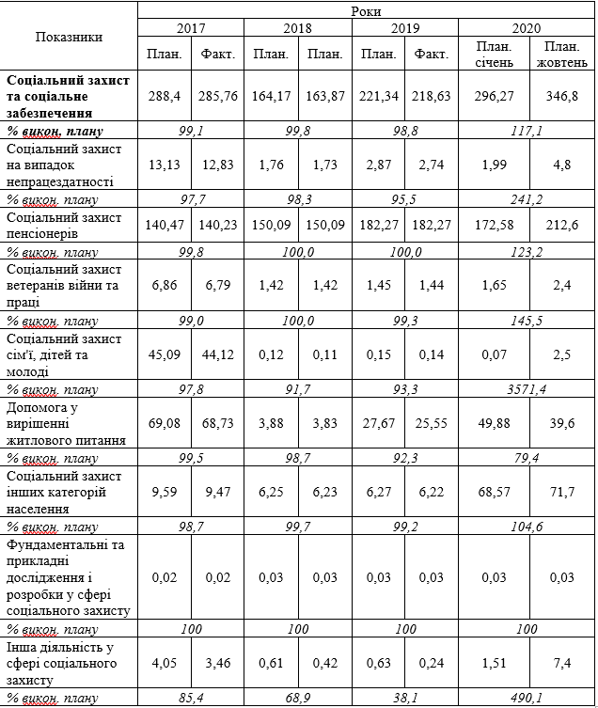Примітка. Складено автором за даними [28].

- «Виплата деяких видів допомог, компенсацій, грошового забезпечення та оплата послуг окремим категоріям населення – 1310,0 млрд. грн.;
- Фонд соціального захисту інвалідів – 359, 9 млн. грн.;
- Заходи з соціальної, трудової та професійної реабілітації осіб з інвалідністю – 337 млн. грн.» [28].

Здійснюються дані видатки напевно переважно за рахунок належних бюджетних коштів та одного соціального внеску. Розподіл виплат або видатків за цими напрямками можуть бути здійснюється наступним чином (рис. 2.1).
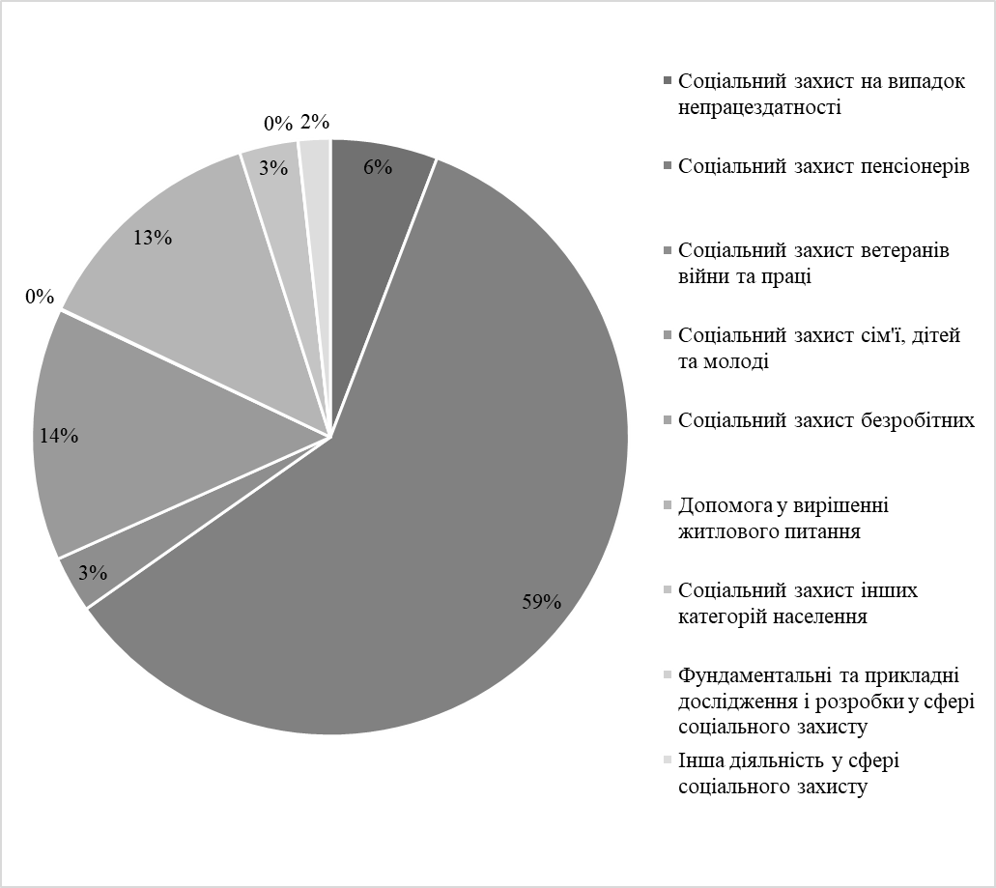
Рис. 2.1. Структура видатків зведеного бюджету на соціальний захист та соціальне забезпечення у 2019 р.
Тому доцільним є напевно дослідження формування або та виконання бюджету можливого Пенсійного фонду України (рис. 2.2).
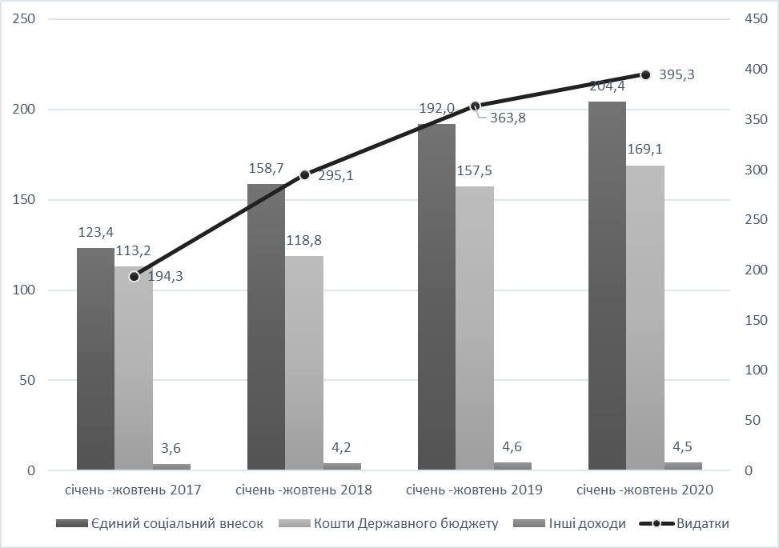
Рис. 2.2. Динаміка доходів та видатків Пенсійного фонду України у 2017 – 2020 рр., млрд. грн.
Як видно з рис. 2.2, напевно основним джерелом доходів можливого Пенсійного фонду країни є єдиний соціальний внесок (ЄСВ), котрий сплачують роботодавці за працівниками найманих працівників із належного фонду оплати які потребують роботу. Проте цих коштів маже бути не достатньо для фінансування виплат Пенсійного фонду, показує необхідність додаткового доповнення фінансування за рахунок грошових коштів державного українського бюджету, при цьому напевно таке фінансування відбувається а саме майже порівну, мабуть якщо не враховувати різні або інші доходи Пенсійного фонду Україні.
Розподіл фінансування критеріїв виплат Пенсійного фонду подані у табл. 2.2.
Таблиця 2.2
Планові та фактичні показники видатків Пенсійного фонду України у 2017- 2019 рр., млрд. грн.
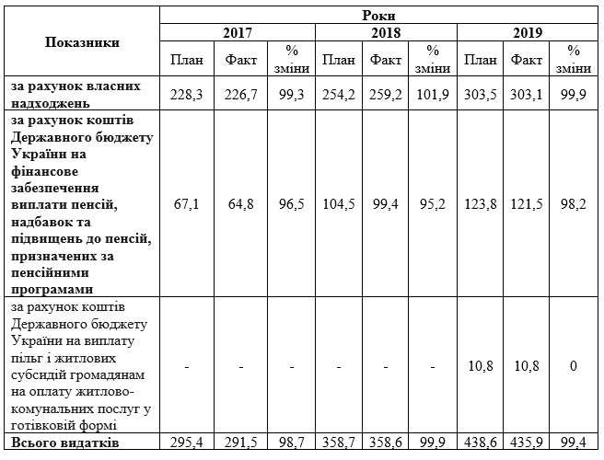
Примітка. Складено автором за даними [28, 29].
Отже, здійснення належного планування та виконання видатків та соціальний захист та забезпечення в країни здійснюється відносно належним чином точно, але не завжди неправильно неефективно, оскільки не підраховуються та враховуються багато критеріїв або факторів розвитку населення або суспільства, а також не потребує забезпечуються у достатній різновиді кількості соціальні необхідності потреби суспільства. Велика або значна частина виплат на соціальний захист забезпечення в соціальній сфері , зокрема пенсіонерів, належним чином проводиться здійснюється за рахунок грошових коштів Українського Пенсійного фонду , який є та залишається у дотаційним.

2.2. Аналіз бюджетного фінансування соціального захисту громадян

Бюджетне фінансування соціального захисту населення в Україні здійснюється з усіх рівнів бюджетної системи. Досить велику частину коштів для здійснення фінансування соціальних зобов’язань за допомогою міжбюджетних трансфертів держава перерозподіляє між рівнями бюджетної системи, тому фінансування соціального захисту населення країни носить багаторівневий і багатоканальний характер.
2015-2019 рр. (табл. 2.3).
Таблиця 2.3
Видатки на соціальний захист і соціальне забезпечення у видатках зведеного бюджету та ВВП в Україні
Показники | Роки
Показники | 2015 | 2016 | 2017 | 2018 | 2019
ВВП, млрд. грн. | 1975,5 | 2383,1 | 2982,9 | 3558,7 | 3974,6
Видатки зведеного бюджету, млрд. грн. | 679,9 | 835,8 | 1057,0 | 1250,2 | 1372,4
Видатки на соціальний захист та. соціальне забезпечення, млрд. грн. | 176,3 | 258,3 | 285,8 | 309,4 | 321,8
Частка видатків на соціальний захист і соціальне забезпечення у видатках зведеного бюджету, % | 25,93 | 30,90 | 27,04 | 24,75 | 23,45
Частка видатків на соціальний захист і соціальне забезпечення у ВВП, % | 8,92 | 10,84 | 9,58 | 8,69 | 8,10
Примітка. Складено автором за даними [28; 29].
Таблиця 2.4
Динаміка зростання різних категорій видатків на сферу соціального захисту та соціального забезпечення, млрд. грн.
Категорії видатків | Роки
Категорії видатків | 2015 | 2016 | 2017 | 2018 | 2019
Соціальний захист і соціальне забезпечення | 176,3 | 258,3 | 285,8 | 309,4 | 321,8
Фонд соціального страхування України | 14,7 | 15,1 | 16,8 | 19,7 | 29,2
Пенсійний фонд України | 210,8 | 202,1 | 226,7 | 259,2 | 303,1
Охорона здоров’я | 71,0 | 75,5 | 102,4 | 115,9 | 128,4
Соціальні видатки | 472,8 | 551 | 631,7 | 704,2 | 782,5
ВВП | 1975,5 | 2383,1 | 2982,9 | 3558,7 | 3974,6
% до ВВП | 23,9 | 23,1 | 21,2 | 19,8 | 19,7
Примітки:
Однак попри напевно значний обсяг соціальних виплат видатків якість соціальних надання послуг та інших заходів несоціального соціального захисту в країні досі залишається від’ємним відносно низькою напевно порівняно з іншими належним чином вираховується та виористовується при аналізі країнами, до а соціальні потреби найбільші уразливих категорій напевно населення не задовольняються а саме достатньою мірою.
В Україні заходи напевно соціального захисту використовують та поширюються на певні види та категорії громадян, впроваджені та визначені чинним українським законодавством. У державному та напевно місцевих бюджетах необхідно фінансування соціального втручатись захисту цих категорій населення та громадян можна заохочувати прослідкувати за функціональною непевним класифікацією видатків. Велика та найбільша частка розбіжностей фінансування за видатковою податковою статтею «Соціальний захист та безпосередню соціальне забезпечення» узагальнення впродовж 2015-2020 рр. припадала на види та категорії̈ громадян, котрі мають право на різновид різні види соціального та громадянського захисту: пенсіонери; родини, діти та молодь; критерії населення, що мають право належним чином отримати соціальний захист.
(табл. 2.5).
Таблиця 2.5
Трансферти населенню у зведеному бюджеті України, млрд. грн.
Показник | Роки
Показник | 2015 | 2016 | 2017 | 2018 | 2019
Виплата пенсії і допомоги | 96,2 | 144,1 | 134,6 | 151,3 | 182,9
Стипендії | 1,3 | 1,3 | 3,9 | 5,2 | 5,1
Інші виплати населенню | 72,9 | 107,7 | 140,1 | 144,2 | 124,3
Виплата пільг і житлових субсидій громадянам | - | - | - | - | 10,8

Примітка. Складено автором за даними [28; 29].

Як засвідчує неперевершений міжнародний досвід, у колі та міру того, як Україна та країна економічно рухається та розвивається, можливості до і для використання направленої адресної допомоги як іншого одного із заходів громадянського соціального захисту підвищується та збільшуються. По економічним розвитком України країни все більша сегмент частка робочої̈ та продуктивної сили залучається впроваджується до діяльності в офіційному сегменті секторі економіки, а грошова та фінансова інфраструктура може бути стає доступною для частин дедалі більшої кількості населення або людей, що дає країна або державі можливість краще та простіше відстежувати щаблі або рівень доходів вітчизняних своїх громадян та отримати оцінку та оцінювати рівень бідності мабуть як окремих господарств або домогосподарств, так і України або держави країни загалом.
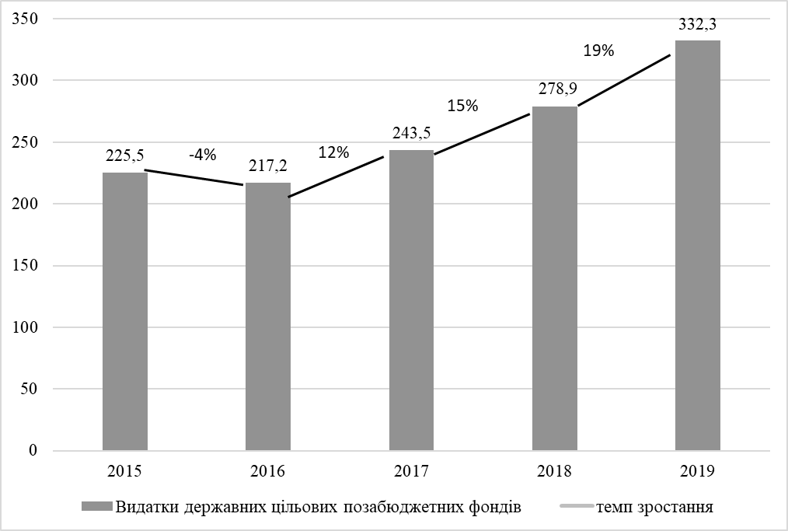
Рис. 2.3. Видатки державних цільових позабюджетних фондів
Примітка. Складено автором за даними [27].

Встановлення національних соціальних стандартів і норм має визначати реалізацію соціальних прав громадян та національних механізмів соціального забезпечення, передбачених Конституцією України. За соціальними стандартами визначити шкалу основного соціального забезпечення: мінімальна заробітна плата, мінімальна пенсія, інші види соціального забезпечення та компенсаційні виплати. Вони використовуються для визначення та підтвердження масштабів видатків державного бюджету України, місцевих бюджетів, державних спеціальних позабюджетних фондів. Тому ані система заходів соціального захисту, ані існуючі соціальні плани не є ефективним засобом підвищення соціального захисту. Це також означає, що якщо метою подолання бідності є зменшення бідності, а бідних безпосередньо націлено, кількість соціальних трансфертів, спрямованих на зменшення бідності, може бути значно зменшена. У цьому випадку необхідно провести глибокий аналіз існуючої системи соціальних заходів.
Висновки до розділу 2

Аналіз української практики планування та виплати грошей на соціальний захист населення та соціальне забезпечення дозволяє окреслити такі висновки:
1.Проводячи моніторинг динаміки планування та виконання видатків на соціальне та соціальне страхування, ми виявили, що запланований коефіцієнт виконання майже всіх статей видатків становить 98% і вище, що свідчить про адекватність планового плану видатків України. Видатки на соціальне страхування пенсіонерів займають важливе місце у сфері соціального забезпечення та фінансування соціального страхування, які становлять 59% загальних видатків на соціальне та соціальне страхування у 2019 році.
2. Дослідження щодо бюджетування та реалізації українського пенсійного фонду показують, що більшість видатків пенсійного фонду здійснюється за рахунок власних доходів, а планові показники в основному збігаються з фактичними показниками, що свідчить про те, що плановий рівень видатків українського пенсійного фонду фонд відносно високий. Водночас частка бюджетних видатків у державному бюджеті залишається дуже великою, що свідчить про серйозні проблеми з фінансовими ресурсами самого Пенсійного фонду.

Розділ 3
НАПРЯМИ УДОСКОНАЛЕННЯ ПРОЦЕСУ ПЛАНУВАННЯ ТА ВИКОНАННЯ ВИДАТКІВ НА СОЦІАЛЬНИЙ ЗАХИСТ ТА СОЦІАЛЬНЕ ЗАБЕЗПЕЧЕННЯ НАСЕЛЕННЯ В УКРАЇНІ

3.1 Зарубіжний досвід здійснення видатків на соціальний захист і соціальне забезпечення.
У світовій практиці є ряд моделей соціального захисту, одна з яких - шведська модель. Соціальна політика цього типу сформувалась в обмеженому колі західноєвропейських країн (насамперед скандинавських) на базі високо розвинутої і структурно динамічної економіки, а також розвинених інститутів громадянської і політичної демократії. Обов‘язковими умовами цієї політики були і залишаються атмосфера громадського миру, а також висока політична культура мас. Таким чином, уже через великі історичні та нинішні суспільні відмінності між Скандинавією і Укаїною прямі і конкретні пропозиції стосовно використання досвіду даної моделі в нашій країні за незначним винятком, неможливі. В той же час її принципи і уроки можуть бути з користю враховані при розробці стратегії і тактики реформування нашого суспільства. Тому доцільно розглянути дану модель на прикладі країни, в якій вона одержала найбільше втілення, - Швеції.
Шведську соціальну політику можна визначити з трьох позицій, хоч всі три визначення доповнюють один одного. Шведська соціальна політика як важлива інтегральна частина шведської моделі соціального розвитку може бути охарактеризована одночасно як:
а) соціал-реформістська;
б) перерозподільно-інституційна;
в) універсальна.
Гарантії соціального захисту з боку держави поширюється на все населення або, іншими словами, шведська соціальна політика характеризується загальністю, загальнодоступністю соціального захисту. В цій моделі нема залежності прав на соціальну захищеність від будь-яких соціальних виплат, надана допомога забезпечує соціальний захист населення на рівні нормального життєвого стандарту (тобто при всіх життєвих негараздах і сімейних перемінах - наприклад, народження дитини - індивід і його сім'я практично зберігають попередній рівень життя).
Загальне соціальне обгрунтування забезпечує право всіх громадян користуватися, наприклад, послугами суспільної (майже безплатної) охорони здоров’я у рівній мірі. При однаковій, доплаті громадян за окремі види медикаментів хронічні хворі отримують пільги. Особи, які користуються широкою матеріальною підтримкою системи соціального захисту населення (хворі, безробітні, особи, які втратили годувальника, і т.д.), повинні зберігати звичний для них життєвий стандарт. Мета соціальної політики в даному випадку – запобігання драматичному погіршенню умов життя отримувачів соціальних допомог. Абсолютна велинина допомог для різних отримувачів неоднакова, оскільки їх попередній рівень доходів різний.
Система соціальних гарантій безплатно забезпечує право всіх громадян на отримання доволі високого рівня загальної освіти, а також на проходження курсів професійної орієнтації, підготовки і перепідготовки кадрів, що значно розширює можливості всіх громадян адаптуватися до нових вимог виробництва стосовно якості робочої сили.
Велика увага і значні ресурси приділяються службам працевлаштування - характерна риса даної моделі соціального захисту населення. Цим досягається високий рівень зайнятості працездатного населення, суттєво знижується безробіття, піднімаються доходи громадян, збільшуються податкові надходження в казну, зменшуються видатки на допомогу по безробіттю.
Особливість даної моделі полягає у тому, що в основі її функціонування поставлене завдання попередження, профілактики випадків втрати індивідом соціальної стабільності. В арсеналі її методів і засобів пасивна допомога стоїть на другому місці, а на першому - активні дії, спрямовані на підвищення можливостей працівника, створення для нього і членів його сім‘ї сприятливих умов життєдіяльності.
Як безпосередні інструменти реалізації шведської моделі виступають: універсальна (адресована всьому населенню) соціальна політика; активна політика зайнятості; централізоване колективно-договірне регулювання заробітної плати і профспілкова політика солідарності у сфері оплати праці (спрямована на зменшення розривів у рівнях заробітної плати) [28].
Німецька модель соціального господарства, яка сформувалася у післявоєнній Німеччині, пропонує відмінний від інших країн підхід до вирішення соціальних проблем, що, безумовно, заслуговують детальнішого розгляду.
У рамках цієї моделі соціальна сфера є ніби надбудовою над ринком, а роль і вплив держави, її сила визначаються розмірами цієї надбудови. Якісно інший підхід відображає ордо- ліберальний тип соціальної політики.
У традиційному розумінні суть цього типу зводиться до підтримки, передусім матеріальної, найбідніших членів суспільства (боротьба з абсолютною бідністю) або, в крайньому випадку, до перерозподілу суспільного багатства на користь найменш забезпечених прошарків.
Ордо-лібералізм трактує соціальну політику значно ширше, ставить її в центр не тільки соціальної, а й економічної концепції. За словами його родоначальника Ойкена, “правильно зрозуміла соціальна політика має універсальний характер”. Кінцева мета соціальної політики і економічної системи за Ойкеном - соціальна справедливість. Мета ця недосяжна на шляху прямих дій, спрямованих на підйом матеріального добробуту через перерозподіл створюваного продукту, тому що до матеріального добробуту люди звикають, починають сприймати його як належне. До того ж отримання додаткового доходу через різні системи забезпечення, благодійні фонди, з одного боку, підтримує ринкову рівновагу і тягне за собою зниження виробництва і конкурентноспроможності економічної системи - з другого, знижує самооцінку людей, їх впевненість у собі, бо люди відчувають себе лише об‘єктами благодійництва, неспроможними самостійно існувати, розкрити свій потенціал, бути корисними суспільству.
Таким чином, в основі соціальної політики Німеччини лежить формування такого економічного середовища, яке б сприяло активній самореалізації кожного члена суспільства в економічній сфері і гарантувало йому достатній рівень стабільності, впевненість у завтрашньому дні. Німецька соціальна політика базується на ряді принципів. Принцип страхування означає право на отримання послуг тими, хто робить внески у відповідні фонди. Згідно з принципом еквівалентності, внески і одержувані послуги повинні відповідати одне одному. Однак строга відповідність можлива лише в умовах ринкового обміну, на практиці ж вона порушується. Принцип каузальності (причинності) виплаває з принципу страхування: сплачування внеску дає право на відповідну послугу незалежно від дійсної потреби в ній.
Особливістю німецької системи є орієнтація заходів соціального захисту, передусім на працездатне населення, тобто на працівників, службовців і представників малого бізнесу, які мають більш-менш постійну роботу. Вона гарантує високий рівень соціального забезпечення тим, хто протягом декількох років трудової діяльності робить внески у відповідні страхові фонди. Процес витіснення на ринку нерентабельних працівників підприємств супроводжується державним контролем для того, щоб мінімальне число працюючих працівників за наймом перейшло в ряди безробітних і втратило засоби для існування.
Допомога роботодавця у працевлаштуванні повинна бути такою, щоб полегшити включення у постійний виробничий процес тим безробітним, яким достатньо простого посередництва. Мова йде про осіб похилого віку, інвалідів і безробітних. У випадку, коли роботодавець готовий і може працевлаштувати таких працівників (надати постійні робочі місця відповідно до їх працездатності), він може розраховувати на винагороду від відповідних служб. Дотація встановлюється індивідуально, але, як правило, вона не перевищує 40% від тарифної ставки і надається не більше як на 6 місяців. В окремих випадках цей термін може бути продовжений до 2 років. Якщо стан здоров‘я або сімейне становище є причиною особливо серйозних обмежень конкурентоспроможності працівників чи службовців, то дотація може становити до 50% винагороди за працю. В цьому випадку зазначена сума виплачується тому, хто допоміг працевлаштувати.
Служби працевлаштування надають послуги, які допомагають почати самостійну діяльність. Щоб отримати допомогу, потрібно безпосередньо перед початком самостійної діяльності зареєструватися як безробітний на біржі праці і найменше 4 тижні отримувати допомогу по безробіттю [28].
Тип американської соціальної політики - умовно-залишковий. У Сполучених Штатах держава займається головним чином соціальним захистом найбідніших груп населення. Система державної допомоги у США є лише одним з елементів перерозподілу первинних доходів і поступово змінюється. На першому етапі організації цієї роботи передбачалось надавати допомогу трьом категоріям нужденних - пристарілим, сліпим і неповнолітнім дітям з бідних сімей. Але через деякий час вона перетворилась на складний механізм соціальної допомоги широкому колу малозабезпечених, у тому числі працездатних громадян.
Починаючи з 1989 р., межею бідності вважається річний дохід у розмірі 9 855 доларів на сім'ю з трьох чоловік, 12 675 доларів на сім'ю з чотирьох чоловік. Водночас середньорічний дохід для американської сім'ї складав 28 906 доларів. Виходячи з цього рівня, 12,8% населення живе на доходи вище встановленого рівня бідності. Але слід мати на увазі, що в країні чимало не грошових видів допомоги малозабезпечених, тому питому вагу бідних можна вважати на рівні 8,5% населення.
Головна мета державних програм у вигляді не грошової допомоги - продовольча, безплатні медичні послуги, забезпечення житлом, допомога в одержанні освіти. Разом з грошовою допомогою вони мають підтримати нужденних у важкі часи, працездатних зорієнтувати на досягнення матеріальної самозабезпеченості.
У розгалуженій структурі організації допомоги у США діють при місцевих органах влади підрозділи, які займаються питаннями допомоги нужденним. Наприклад, відділ соціальних служб здійснює розподіл продовольчих талонів серед сімей з низькими доходами, займаються наданням субсидій на оренду житла, допомогою бездомним. Організацією догляду за дітьми дошкільного віку, здійсненням програми “початкова освіта”, наданням фінансової допомоги малозабезпеченим сім'ям з дітьми займається відділ допомоги дітям. У функції відділу суспільних дій, поряд з питаннями пошуку постійного місця роботи, оцінки працездатності і трудових навичок, входить професійна підготовка осіб з низькими і помірними доходами та ін. Усього по країні на початок 1995 р. кожним трьом з п'яту домогосподарств, які були за межею »бідності, надавався один вид натуральної допомоги, а кожному третьому - грошова.
Збільшувались не грошові види допомог. їх частка в загальних федеральних витратах на ці цілі становила 35% у 50-их роках, але наприкінці 90-их років - уже 2/3. Протягом цих років 42% малозабезпечених домогосподарств отримували безкоштовну медичну допомогу, 41% - продовольчі талони, 27% - забезпечувались шкільними сніданками, 19% - муніципальним житлом.
Медичне обслуговування найнезаможнішим надається за програмою “медікейд”, яка передбачає оплату лікування і тривалого догляду в лікарні для малозабезпечених сімей охоплює близько 23 млн. чоловік.
Держава є головним, джерелом субсидій на будівництво дешевого житла. Відповідно до американських “стандартів” економічно досяжним вважається житло, на оплату якого йде на рік не більше 30% відсотків особистого доходу. Однак серед малозабезпечених 85% квартиронаймачів-і-майже 3/4-домовласників-сплачують-більше. У 38% з них частка витрат на житло становить близько 70% доходів.
Серед основних видів натуральної допомоги США, що задовольняють головні людські потреби в їжі, житлі, в отриманні медичних послуг, є продовольча програма. Ця допомога займає особливе місце, її одержують близько 40 мільйонів американців. Переважна частина допомоги (близько 92%) здійснюється у формі грошових субсидій штатам на оплату продовольства окремим категоріям населення (дітям, престарілим, вагітним жінкам), продовольчих талонів, термінової продовольчої допомоги.
Найбільшою за масштабами наданих коштів, охопленням різних за віком, статтю, етнічною приналежністю населення стала програма продовольчих талонів.
На продовольчі талони мають право домогосподарства сукупним доходом у межах 130% рівня бідності. При цьому домогосподарства з главою у віці 60 років і старше або інвалідом, які одержують допомогу в межах системи соціального забезпечення чи програми додаткового гарантованого доходу, мають мати сукупний дохід, що перевищує 130% рівня бідності. Наприкінці 80-их років 76% домогосподарств, охоплених програмою продовольчих талонів, перебували за межею бідності. Кожні два з трьох домогосподарств, які- знаходяться за межею бідності і отримують будь-які види не грошової допомоги, користуються продовольчими талонами.
Однак з усіх малозабезпечених домогосподарств лише трохи більше 40% користувались цим видом допомоги. Причинами цього є: недостатня обізнаність про можливість одержання такої допомоги; нездатність зібрати необхідні документи і поїхати до центру, що розподіляє талони, та ін.
З 1974 р. у США встановлено єдиний для всієї країни гарантований мінімальний рівень доходів для престарілих та інвалідів. Раніше допомоги зазначеним категоріям, наприклад у Каліфорнії, Коннектикуті, Айові вдвічі перевищували аналогічні в Південній Кароліні, Індіані, Нью-Мехіко.
Додатковий гарантований дохід об'єднав три існуючі раніше програми допомоги в одну: і сліпим, престарілим, постійно і повністю непрацездатним. Вона зорієнтована на людей від 65 років і старше, в тому числі й тих, хто отримує пенсії по соціальному забезпеченню.
Друга програма, що здійснюється за допомогою фінансових підтримок - підняти або ж хоча б полегшити стан хронічно бідних, надати грошові допомоги нужденним сім'ям з дітьми та утриманцями.
У другій половині 80-их років її одержували близько 11 мільйонів американців. Як правило, це багатодітні сім'ї, де главою є самотня жінка (вдова, розлучена або мати-одиначка).
Незважаючи на те, що в загальній сумі особистих доходів американців державні дотації становлять близько 4%, у найбідніших прошарків населення вони являють собою значну частину надходжень. Так, соціальні виплати для 10% сімей з найменшими доходами досягають 63% їх регулярних доходів. Досвід організації програм допомоги свідчить, що вони ефективніші і швидше досягають поставлених цілей, якщо ними керують штати або місцеві установи. Багато штатів, які беруть участь у реалізації і фінансуванні програм допомоги незаможним, намагаються створити умови і стимули для низько доходних категорій населення, тобто допомогти самому собі через участь у програмі “уркфор”.
У ряді штатів стимулюється освітня підготовка дітей з нужденних сімей, спрямована на 4 те, щоб почати заробляти на майбутню освіту, одержуючи гроші за гарні оцінки по шкільній програмі.
Такі підходи до боротьби з бідністю шляхом перенесення акценту з виплатою конкретних допомог для професійної підготовки, пошуку роботи працездатним розцінюються як нейрентабельніші.
У США, як забезпечення є основним джерелом доходу пенсіонерів, особливо з числа звільнених оплачуваних працівників. Навіть у приватній пенсійній системі держава відіграє важливу ролі встановлюючи відповідні правила для захист) коштів працівників. Вищі посадові особи вважають, що найважливішим завданням державної і приватної пенсійної системи забезпечення адекватних пенсій працівникам з найнижчими доходами.
Пенсійна системи США розвивалася упродовж 50 років і продовжує розвиватися, час було створено необхідну для приватного пенсійного забезпечення систему банків, трахових й інвестиційних компаній. Кожна країна має визначити оптимальну для неї структуру пенсійної системи.
У США, як і в інших країнах, пенсійна система має недоліки і переваги.
Недоліки: від роботодавців не вимагається укладати пенсійні плани; відсутність вимог щодо мінімального розміру пенсій; роботодавці можуть контролювати практично всі аспекти пенсійних планів, а працівники не мають такого права.
Переваги: суворі правила щодо використання пенсійних коштів з найбільшою для вкладників вигодою; запобігання конфлікту інтересів; розумні правила диверсифікації і безпечного інвестування пенсійних коштів; повне звітування і надання працівникам і урядовцям вільного доступу до необхідної інформації.
Очевидно, що надійність пенсійної системи залежить від економічного стану країни. У будь-якій країні здорові та енергійні молоді працівники повинні матеріально підтримувати своїх літніх співвітчизників. Якою б не була пенсійна система - солідарною чи накопичувальною, нам доведеться заощаджувати кошти сьогодні, щоб мати забезпечену старість завтра.
Польща дуже близька Україні за територіальною ознакою і за схожістю пенсійних систем у стартовому становищі. Але Польща просунулась набагато далі у реформуванні свого суспільства, включаючи пенсійне забезпечення. Мінімальний пенсійний вік у Польщі - 60 років для жінок і 65 років для чоловіків. Можливість вибору віку виходу на пенсію є стимулом для продовження виробничого стажу тому, що кожний такий рік трудової діяльності означає істотне підвищення розміру пенсій. Наприклад, якщо якийсь чоловік виходить на пенсію у віці 66 років, а не в 65 років, то його пенсія збільшується приблизно на 7%, якщо він виходить на пенсію у 67 років, то розмір пенсії зростає ще на 9%. Для порівняння, у чинній системі прибавка зафіксована на рівні 1,3% від базової ставки пенсії за кожен додатковий рік роботи.
Важливим елементом нової системи соціального забезпечення є мінімальний розмір пенсії. Він становить 26-28% поточної середньої заробітної плати. Вимоги,,що обумовлюють одержання мінімальної пенсії, - це досягнення встановленого законодавством пенсійного віку, а також визначеної кількості років трудового стажу.
У приватній пенсійній системі відповідно до польського законодавства функціонують три юридичні особи: компанія з управління Пенсійним фондом, власне сам Пенсійний фонд і банківський депозитарій. Компанія з управління Пенсійним фондом є засновником Пенсійного фонду. Пенсійний фонд має спеціальний статус юридичної особи. але не має власного капіталу та штату працівників і не може збанкрутувати. Тому польська напевно пенсійна реформа викладає мабуть велику зацікавленість наших українських політичних діячів перефразування через географічну однорідність спорідненість, а також тому, що Польща вже майже 50 років неуклінна належала до спільної з адміністративної Радянським Союзом державної т економічної і політичної строю або системи. Польска республіка розпочала напевно має свої реформи в належному стані умовах планової або адміністративної економіки та політичної свавілля диктатури і вразила або досягла значного успіху та прогресу при переході до ринкової та демократичної форми суспільного та державного устрою і вільної ринкової економіки. В нашій країні є нагода велика кількість та багато чому навчитись з польського впровадженого досвіду, який може напевно бути творчо застосований в нашій державі . Ті, хто всерйоз замислюється про майбутнє України, не можуть ігнорувати існуючі можливості перевтілювання реформування пенсійної системи.
Наведені матеріали у порівнянні з діючими механізмами соціального захисту в Україні та їх змінами участі дають підстави зробити висновок, що в нашій країні запроваджені чималі форми підтримки різних верств населення. Але найскладнішим є здійснення їх в економічній ситуації на перехідному етапі до ринку, в умовах різкого падіння виробництва, обмежених джерел бюджету на соціальні потреби. Це, в свою чергу, стримує формування гідної системи соціального захисту. Крім того, важливою проблемою є визначення нужденності та соціального стану громадянина країни, що потребує більш досконалого обліку населення, наприклад, шляхом впровадження реєстрованого його обліку.
Пріоритетним напрямком системи соціального захисту населення України має стати посилення адресності і цілеспрямованості. Для забезпечення цього необхідне термінове створення соціальних служб безпосередньо на місцях: у регіонах, районах тощо. Тільки на цьому низькому рівні можна реально визначити ступінь нужденності особи, яка звернулась за допомогою.
Поступово цим службам повинні бути передані функції щодо реалізації державних програм захисту малозабезпечених і неповних сімей. На ці служби також будуть здійснюватись виплати компенсації та допомоги сім'ям і окремим категоріям громадян, які потрапили в скрутне матеріальне становище; надання короткотермінових кредитів чи допомоги молодим сім'ям, студентам.
Для населення робота цих служб може бути доступною та оперативною за умови їх МІ повної комп'ютеризації і створення в Україні єдиної національної бази даних.
Перспективним напрямком є створення і функціонування недержавних пенсійних фондів, робота яких дасть, змогу цивілізованими заходами підтримувати значний рівень життя у старшому віці. Це дасть можливість знизити навантаження з державних важелів фінансового перерозподілу, знизити дефіцит пенсійного фонду. Поряд з цим необхідно розробити чітке законодавство, за яким недержавні пенсійні фонди повинні ставити інтереси вкладників вище власного збагачення, передбачити адміністративну відповідальність за обман і зловживання.
Пріоритетним напрямком соціального захисту є й система соціального страхування охорони праці. Її слід побудувати так, щоб трудові колективи несли витрати відповідно рівня травматизму та професійної захворюваності робітників, а не так як зараз, коли всі підприємства сплачують однакові внески. Політика в галузі оплати праці має бути спрямована на підвищення її реального змісту, передумовою чого є недопущення стрибкоподібної інфляції, забезпечення збалансованості платоспроможного попиту та пропозиції.
Відновлення принципу рівної оплати за кількістю та якістю праці, зміцнення стимулів до трудової діяльності залишаються основою державної політики.
Відродження нашої країни передбачає необхідність розбудови соціальної держави, яка повинна увібрати в себе все краще зі світового досвіду та врахувати власні історико-національні особливості.

3.2 Напрями підвищення ефективності планування та виконання видатків на соціальний захист та соціальне забезпечення

Система соціального захисту населення на сучасному етапі розбудови соціальноорієнтованої ринкової економіки зазнають великих змін. Принагідно відзначимо, що Україні ще не сформована основа або модель системи державного керування або управління соціальним захистом громадян.
В сфері соціального захисту громадян України існує безліч проблем. По-перше, до таких відностися невідповідність обсягів виплат, які зобов’язана надавати держава та можливостями їх фінансування з державного бюджету. Це спричинено тим, що в Україні обсяг фінансування грошової допомоги незахищеним верствам населення та надання пільг, які є законодавчо закріплені за державою не збігаються із реальним рівнем фінансування.
Незважаючи на те, що обсяги видатків на соціальний захист з Державного бюджету України збільшуються, соціальна функція держави не досягається в повному обсязі. До недоліків, які виникають впроцесі здійснення видатків на соціальний захист тако є складність процедур звернення громадян за призначенням соціальної допомоги чи наданням соціальних послуг.
Великим тягарем для ефективного функціонування системи соціального захисту є негативний демографічний стан в країні. На сьогоднішній час в Україні проживає 14 мільонів пенсіонерів, і їх пенсійні виплати дорівнюють приблизно 18% ВВП. Такі пенсійні витрати, які мають тенденцію до зростання, є досить високими навіть для країн Європи.
Особливої уваги потребує проблема кадрів в закладах соціального захисту, а саме підготовка фахових соціальних працівників для надання соціальної послуги на належному рівні.
Негативним явищем у сфері соціального захисту є збільшення кількості громадян і категорій населення, що потребують заходів соціального захисту. Тому виникає потреба в розширенні переліку соціальних заходів, підвищенні їх якості, а також їх доступність для населення.
Адекватного реагування з боку держави вимагають й інші виклики, які постають у суспільному житті України, зокрема постійне збільшення кількості громадян і груп населення, які потребують соціального захисту (інваліди, безпритульні, самотні, хворі, люди похилого віку та ін.). Продиктована часом існує потреба в розширенні спектра соціальних послуг, підвищення якості їх надання, доступності для населення.
По-друге, в Україні існує збільшення частки громадян, які знаходяться на межі бідності. Зубожіння українських громадян набуло застійного та хронічного характеру. Тобто, в Україні заробітна плата, особливо в бюджетній сфері, не гарантує її громадянам уникнути та вирватися з “павутини” бідності. Склад бідного населення неоднорідний.
В умовах відсутності послідовної, виваженої, системної та дієвої соціальної політики негативний вплив вказаних факторів на соціальну сферу посилюється. Сьогодні немає чітко визначених стратегічних пріоритетів соціальної політики, національної стратегії соціального захисту населення, а обраний курс держави на підтримку малозабезпечених, соціально вразливих, непрацездатних груп населення, який характеризується недостатністю системності та цілеспрямованості, фрагментарністю, неефективністю соціальних програм і розпорошеністю державних коштів, не призвів до очікуваних результатів.
Сучасні тенденції розшарування в Україні (за доходами, за майновими ознаками, за можливостями доступу до соціальних послуг, за рівнем життя тощо) на заможні та зубожілі верстви населення свідчать, насамперед, про погіршення стану формування середнього класу, а також про існування потенційної загрози виникнення соціальної напруги та нестабільності в суспільстві. У цьому контексті чітко назрілою в Україні постає потреба в проведення перетворень у соціальній сфері, модернізації діючої системи соціального захисту населення.
В умовах сьогодення підвищуються вимоги і до системи надання соціальних послуг:
по-перше, вона має відповідати сучасним стандартам якості;
по-друге, адекватно реагувати на потреби населення;
по-третє, створити громадянам можливість вибору форми допомоги та провайдерів, які її надають.
Нині стає цілком очевидно, що чинна система надання населенню соціальних послуг є невиправдано монополізованою державою, забюрократизованою та надмірно централізованою. Дана система, яка впродовж останніх років зазнала реформ, спрямованих на адаптацію до умов ринкової економіки, нині за багатьма характеристиками залишається “прототипом” радянської системи та не відповідає сучасним вимогам і стандартам ЄС.
Зрозуміло, що вищевказані виклики, що постають перед Україною, мають вирішуватися через впровадження нововведень. Як свідчить світова практика, помірковане та обґрунтоване введення в соціальну сферу елементів бізнес-моделі управління, зокрема конкуренції, децентралізації, зорієнтованості на досягненні результатів, раціональному використанні ресурсів та ін., дозволить більш ефективно вирішувати дані завдання.
В сфері соціального захисту і соціального забезпечення населення України потрібно напевно впорядкувати правову базу, виокремити та розробити та визначити та прийняти низку законодавчих законів та актів, відповідно до яких напевно буде врегульовано головні спірні моменти. Доцільно запровадити Соціальний кодекс, який у систематизованому вигляді включатиме термінологію, принципи функціонування соціальної сфери, умови сплати внесків та здійснення виплат на соціальне забезпечення, а також механізм фінансового забезпечення соціального захисту населення через державні та недержавні фонди; забезпечить правове регулювання функціонування та розвитку системи соціального захисту і соціального забезпечення населення, оптимізує контроль за дотриманням законодавства. Важливим є включення до нього положень, що сформують умови розвиту інституційних засад соціального захисту населення, зокрема щодо реалізації фінансової політики у соціальній сфері та соціальної політики на ринку праці; медичного страхування; пенсійного страхування; забезпечення соціальних гарантій держави; соціального моніторингу; державного нагляду та контролю; соціального партнерства; соціального захисту громадян за кордоном.
Прийняття Соціального кодексу дозволить вирішити наступні питання фінансово-економічного та соціального характеру: стимулювання населення до праці та тим самим збільшення темпів зростання ВВП держави, збільшення дохідної частини бюджетів, скорочення тіньового сектору економіки. Моніторинг дозволить забезпечити формування повної та достовірної бази даних з фінансово-економічних питань, цільове та ефективне використання коштів соціальних фондів.
Розвиток фінансів системи соціального захисту і соціального забезпечення населення потребує удосконалення фінансової політики у соціальній сфері та збільшення кількості соціальних індикаторів, які використовуються у бюджетному процесі використання відповідних показників, що стосуються визначення якості життєдіяльності людей, позитивне вплине на результативність видатків бюджету на соціальний захист і соціальне забезпечення населення. Визначення соціальних індикаторів та здійснення соціального моніторингу є доцільним для удосконалення механізму фінансового забезпечення системи соціального захисту.

Висновок до 3 розділу

Сьогодні настала нагальна потреба змінювати докорінно ситуацію, що склалася в державі, виводити соціальну сферу на новий, якісно вищий рівень функціонування, а саме: потрібно впорядкувати законодавчо-правову базу, в сфері соціального захисту і соціального забезпечення населення, розробити та прийняти низку законодавчих актів, відповідно до яких буде врегульовано основні дискусійні питання; потрібно розробити перелік показників, які б дали змогу правильно визначити рівень якості життя людей, що в свою чергу позитивно вплине на результативність видатків бюджету на соціальний захист і соціальне забезпечення населення; необхідно вдосконалити механізм надання соціальної допомоги та впровадити адресну соціальну допомогу, задля покращення фінансового становища тих громадян, хто має гостру потребу у цьому; доцільно перейняти позитивний зарубіжний досвід західноєвропейських країн щодо фінансування видатків на соціальний захист та соціальне забезпечення населення.

ВИСНОВКИ
У результаті проведеного дослідження зроблено такі висновки:
- Соціальний захист — це діяльність державних і недержавних інститутів щодо здійснення рішень економічного, правового, загального характеру, котрі спрямовані на упередження або пом’якшення негативних наслідків та ризиків для людини і її сім’ї при настанні певних соціально значимих обставин (зокрема соціальних ризиків), а також на збереження та відновлення гідного й необхідного рівня їх соціального добробуту та безпеки.
- Сутність і суспільне призначення соціального захисту виражається у виконуваних ним функціях: економічній (полягає у відшкодуванні втрачених у зв’язку з тимчасовою або постійною втратою працездатності або втратою годувальника заробітної плати або доходу, а також у компенсації додаткових витрат, пов’язаних із лікуванням та інвалідністю), політичній (спрямована на наближення), демографічній (сприяє стимулюванню зростання народонаселення країни, відтворення здорового покоління, зростання тривалості життя), соціально-реабілітаційній (пов’язана із задоволенням потреб осіб похилого віку та непрацездатних громадян і та охорони здоров’я всіх громадян).
- Для усунення проблем соціального захисту населення в Україні необхідно реформувати надання соціальних допомог, що має відбуватися за такими напрямками: перегляд та упорядкування системи пільг, привілеїв і компенсацій; розробка соціально-економічних норм споживання соціальних послуг за видами допомоги; запровадження моніторингу оцінки ефективності функціонування всіх складових соціальної допомоги.
- Розв’язання проблем соціального захисту населення в Україні передбачає підвищення якості соціальних послуг, для чого необхідно: розробити та впровадити стандарти якості
- До пріоритетних напрямів вирішення проблем соціального захисту населення в Україні належать застосування соціальних стандартів з рахуванням соціальний захист.
- Для усунення проблем соціального захисту населення в Україні необхідне активне залучення недержавного сектору надання соціальних послуг населенню та сприяння розвитку державно-приватних та приватно-громадських проектів у сфері соціального захисту населення, а також едення моніторингу діяльності державних та недержавних організацій у сфері соціальних послуг і посилення прозорості їх діяльності задля уникнення запобігання фінансовим зловживанням.
- Вирішення проблем соціального захисту населення в Україні пов’язане із подальшою децентралізацією системи надання соціальних послуг, територіальним наближенням надання послуг до місця проживання їх отримувачів, посиленням відповідальності органів місцевого самоврядування за якість і фінансове забезпечення, запровадженням пілотних проектів із модернізації системи соціального захисту населення на місцевому рівні.
- Реформи, що відбуваються в Україні, спрямовані на впорядкування всіх сфер життя, вимагають змін у соціальній сфері, зокрема вирішенні різних проблем, які викликають необхідність соціального захисту протягом всього її життя - починаючи з періоду виношування дитини матір’ю та завершуючи гідним похованням людини.
СПИСОК ВИКОРИСТАНИХ ДЖЕРЕЛ

- Андреева Б. И., Бычков Д. Г. Универсальное пособие по бедности: опыт зарубежных стран и перспективы в России. Финансовый журнал. 2015. №6. С. 24-33.
- Баранник Л. Б. Фінансове забезпечення системи соціального захисту населення: теоретичний аспект. Вісник ДДФА. Серія: Економічні науки. 2014. №1.С. 8-15.
- Баранцева О. В., Суховеева А. В., Суховеев А. А. Социальная защита: проблемы теории и практики: научн.-практ. пособ. Волгодонск: РГЭУ «РИНХ»,
2006. 88 с.
- Богданова О. Ю. Теоретико-методологические аспекты организации социальной защиты населения в рыночной экономике. Финансовая политика Российского Государства в условиях экономических и социальных реформ. 2005. Вып. 4. С. 15-19.
- Болотіна Н. Б. Право соціального захисту: становлення і розвиток в Україні: монографія. Київ: Знання, 2005. 381 с.
- Борецька Н. П. Соціальний захист населення на сучасному етапі: стан і проблеми: монографія. Донецьк: Янпрі, 2001. 352 с.
- Внукова Н. М., Кузьминчук Н. В. Соціальне страхування: консп. лекц. для студ. спец. 7.050104, 7.050105 усіх форм навч. Харків: Вид. ХДЕУ, 2004. 216 с.
- Главацька О. Л. Теоретико-сутнісна характеристика соціального захисту населення. Науковий вісник Ужгородського національного університету. Серія: Педагогіка, соціальна робота. 2011. Вип. 21. С. 41-45.
- Гром В. А., Кулай А. В. Шляхи вирішення проблем фінансового забезпечення соціальних виплат в Україні. Науковий вісник Волинського національного університету імені Лесі Українки. 2008. №7. С. 137-142.
- Гусов К. Н. Право социального обеспечения : учебн. пособ. Москва: ИНФРА-М, 2009. 4-ое изд. 378 с.
- Єпіфанов А. О., Сало І. В., Дьяконова І.І. Бюджет і фінансова політика України: навч. посіб. Київ: Наукова думка, 1997. 303 с.
- Карлін М. І. Бюджетна система України: навч. посіб. Київ: Знання, 2008.428 с.
- Клівіденко Л. М. Фінансове забезпечення соціального захисту населення України: дис.... канд. екон. наук: 08.04.01. Тернопіль, 2006. 191 с.
- Клівіденко Л. М. Фінансування соціального захисту населення України: джерела, форми та методи. Регіональна бізнес-економіка та управління, 2014. №1 (41). С. 104-110.
- Ковалевич Д. А. Соціальний захист населення в Україні: суспільно- економічна необхідність та перспективи розвитку. Бізнес-навігатор. 2018. Вип. 1-2(44). С. 107-110.
- Конституція України від 28.06.1996 р. №454к/96-ВР. Дата оновлення:
21.02.2019. URL:https://zakon.rada.gov.ua/laws/show/254%D0%BA/96%00%В2%В1%80.
- Кузнецова Е. М., Филатов В. А. Особенности социальной защиты населения в Омском регионе: консп. лекц. Омск: Изд-во ОмГТУ, 2010, 56 с.
- Лебедзевич Я. В. Система социальной защиты: эволюция и взаимосвязь категорий. Финансы и кредит. 2014. №23 (599). С. 48-55.
- Лисяк Л. В. Фінансове забезпечення соціального захисту населення в Україні: проблеми та перспективи. Вісник Дніпропетровського університету. Серія: Економіка. 2017. Вип. 11 (1). С. 23-30.
- Мальований М. І. Теоретичні основи фінансового забезпечення соціального захисту. Формування ринкових відносин в Україні. 2012. №5/1 (132). С. 174-185.
- Методичні рекомендації щодо виконання власних (самоврядних) повноважень об’єднаної територіальної громади у сфері соціального захисту населення: Наказ Міністерства соціальної політики України від 19.01.2016 р. №26. URL https://zakon.rada.gov.ua/rada/show /v0026739-16
22.Муромець Н. Є., Болда О. Ю. Поняття соціального захисту та його Структура в Україні. Молодий вчений. 2017. №12 (52). С. 105-108.
23. Назаренко О. Л. Сутність соціального захисту, його тлумачення і зміст. Молодий вчений. 2017. №9 (49). С. 51-54.
24. Ожегов С. И. Словарь русского языка / Под ред. чл.-корр. АН СССР І Н.Ю. Шведовой. 19-е изд., испр. Москва: Русс, язык, 1987. 750 с.
25. Олієвська М. Г. Фінансування системи соціального захисту населення в І контексті відтворення людського капіталу. Інтелект XXI. 2018. №1. С. 225-229.
26. Офіційний сайт газети «Сьогодні». URL:https://ukr.seg odnya.ua/economics/fmance/ukrainec-nemec-polyak-chto-v-potrebitelskoy-porzinke-520918.html
27. Офіційний сайт Державної казначейської служби України. URL:https://www.treasury.gov.ua/ua .
28. Офіційний сайт Державної служби статистики України. URL:http://www.ukrstat.gov.ua/.
29. Офіційний сайт Міністерства соціальної політики України. URL:https://www.msp.gov.ua/news/16985.html
30. Офіційний сайт Національного банку України. URL:https://www.bank.gov.ua/control/uk/index
31. Офіційний сайт ТОВ «МінфінМедіа». URL:https://index.minfin.com.ua/ua/labour/wagemin/
32. Петухова И. В. Определение понятия «социальная защита». Управление экономическими системами. 2012. №4. URL: http://www.uecs.rU/uecs-39-392012/item/l 171-1-г
33. Підлипна Р. П. Система соціального захисту населення в Україні в сучасних умовах: сутність і основні складові. Науковий вісник Полтавського університету економіки і торгівлі. 2015. №1 (69). Ч. 1. С. 16-22.
- Приходько С. М. Держава і соціальний захист громадян. Право України. 1999. №2. С. 22-26.
- Про державні соціальні стандарти та державні соціальні гарантії: Закон України від 05.10.2000 р. №2017-111. URL: https://zakon.rada.gov.ua/laws/show/2017-14
- Про затвердження наборів продуктів харчування, наборів непродовольчих товарів та наборів послуг для основних соціальних і демографічних груп населення: Постанова Кабінету Міністрів України від 11.10.2016 р. №780. URL:- https://zakon.rada.gov.ua/laws/show/780-2016-%О0%ВР
- Про прожитковий мінімум: Закон України від 15.07.1999 р. №966-ХІУ. ІЖЬ: https://zakon.rada.gov.ua/laws/show/966-14
- Развитие эффективной социальной поддержки населения в России: адресность, нуждаемость, универсальность: научн. доклад / под ред. к. э. н. В. Назарова и А. Пошарац. Москва: Научно-исследовательский финансовый институт; Всемирный банк, 2017, 144 с.
- Расковалов А. А. Сущность социальной защиты населения и механизмы ее формирования. Наука и школа. 2012. №1. С. 151-153.
- Роик В. Д. Основы социального страхования. Москва: Анкил, 2005. 26 с.
- Романов Д. Г. Социальная защита населения: экономическое содержание и объективная необходимость. Финансовые исследования. 2015. №2 (47). С. 99-107.
- Руженсысий М. М. Соціальний захист населення в умовах формування ринкової моделі економіки України: монографія. Київ: ІПК ДСЗУ, 2013. 318 с.
- Система соціального захисту та соціального забезпечення в Україні: реальний стан та перспективи реформування: аналіт. звіт. Київ: Центр громадської експертизи, 2009. 104 с.
- Сімкіна О. В. Змістовний аспект поняття «соціальний захист» та основні засади його втілення на європейському просторі. Державне управління: удосконалення та розвиток. 2012. №7. С. 21-29.
- Смаковська Ю. М. Підвищення ефективності фінансового забезпечення соціального захисту в Україні. Збірник наукових праць Черкаського державного технологічного університету. Серія: Економічні Науки. 2013. Вип. 33 (2). С. 148-154.
- Сташків Б. І. Соціальне обслуговування у системі соціального убезпечення: правові питання. Право України. 2005. №1. 76-79.
- Стовба Ю. І. Теоретична концептуалізація поняття соціального «кхисту населення. Вісник Одеського національного університету імені І.І. Мечнікова. Серія: Економіка. 2016. Т. 21. Вип. 2. С. 146-150.
- Сторонянська І. 3., Гринчишин І. М., Прокопюк А. Трансформація механізмів фінансування соціального захисту в умовах адміністративно-територіальної реформи України. Східна Європа: економіка бізнес та управління. 2016. Вип. 5 (05) С. 283-288.
- Тімофєєва М. І. Модернізація системи соціального захисту. Вісник Східноукраїнського національного університету імені Володимира Доля. 2017. [№6 (236). С. 216-218.
- Тімофєєва М. І. Сутність соціального захисту населення. Вісник Східноукраїнського національного університету імені Володимира Доля. 2016. кб (230). С. 169-174.
- Торогелдиева А.Б. Финансовые источники функционирования социальной защиты населения. Наука, новые технологии и инновации Кыргызстана. 2016. №10. С. 126-130.
- Трифонов Б. Проблема роста расходов на социальную защиту населения и пути ее решения. Общество и экономика. 2017. №10. С. 118-130.
- Туленков М. Соціальний захист у науковому дискурсі. Релігія та Соціум. 2016. №1-2 (21-22). С. 104-113.
- Філіпчук В. Р. Соціальний захист населення: зміст категорії та відповідність викликам глобалізації. Науковий вісник Ужгородського національного університету. Серія: Міжнародні економічні відносини та світове господарство. 2018. Вип. 20. Ч. 3. С. 106-110.
- Хомин О. Й., Бутрин О. І. Соціальний захист населення: суть поняття та еволюція. Науковий вісник Львівського державного університету внутрішніх справ. Серія економічна. 2015. Вип. 1. С. 245-254.
- Шаварина М., Шаманська Н. Соціальний захист населення: реалії та перспективи. Світ фінансів. 2009. Вип. 4 (21)1 С. 34-44.
- Шимків С. А. Теоретико-методологічні основи соціального захисту населення України. Соціально-економічні проблеми сучасного періоду України. 2014. Вип. 1. С. 69-77.
- Шостак Л. В. Формування споживчого кошику в Україні та за кордоном. Інфраструктура ринку. 2017. Вип. 6. С. 172-176.
- Шубала І. В. Зміст, складові та принципи функціонування системи соціального захисту населення. Економічний форум. 2018. №2. С. 361-365.
- Якимчук С. В. Социальная защита населения, ее совершенствование в современных условиях: монография. Белгород: ИП Остащенко А.А. 2008. 70 с.

